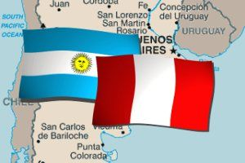 Trabajo Práctico de Economía Global:
Nombre y Apellido: Rodano Maria Emilia.
ACTIVIDADES
1. La situación económica y política, en Perú y Argentina
En Perú, la Fed comenzará pronto a retirar estímulos monetarios, pero localmente La gente seguirá pensando que los escenarios políticos/económicos extremos son más y más Además, la retirada del estímulo económico y los vientos bajos Cola externa a pesar de avances en vacunación e inicio de nuevas operaciones Mina de cobre. Prevemos un crecimiento del 3,0% en 2023.

2. Ficha Biográfica:
● Fuente: BBVA
● Fecha: 25/01/2022
● Autor: Vanesa Belapatiño - Yalina Crispin - Francisco Grippa - Hugo Perea - Hugo Vega
● Título del art. periodístico: Situación Perú. Primer trimestre 2022
3. Completa el siguiente cuadro:
 | PERU | ARGENTINA
Situación Actual | En el año 2022 crecerá un 2,3%.la economía peruana ha crecido un 3,8%. Se ha declarado estado de emergencia para disminuir la delincuencia en dicho país | Por otro lado argentina posee diversos problemas tanto como la inflación,la devaluación de la moneda, el desempleo etc.
Variables macroeconómicas que son afectada | Crecimiento Económico, PIB, Inflación. | Inflación, tasa de desempleo.
Consecuencias económicas | Los precios de los metales caerán despacio - Déficit del 2,9% del PIB en 2022 - La deuda pública total subió Aumentar gradualmente a alrededor del 40% producto interior bruto a medio plazo - Depreciación de la moneda local y la disminución esperada precio de la materia prima | - Crecimiento económico 3,6% según el Banco Mundial - Contar con un asesor personal ya estan hablando de inflacion Más del 60 % interanual para 2022 - El desempleo es del 9,2% Fondo Monetario Internacional - una buena expectativa depreciación al final del año En 2022, $1 = $300

